Materia: Proyecto de Inserción y Desarrollo Social

Profesor: Concha Damián

Curso: 6 año A

Bibliografía: Ethel Rodríguez y Marisa D’ Aquino; Proyecto de Investigación en Ciencia Sociales, Ituzaingó, Maipue 2013

Trabajo Práctico N ° 17
Página: 24

Tema: ¿Para qué investigamos? ¿Por qué investigar?
Actividades Teórica Práctica
Inicio
La clase comenzará con preguntas disparadoras relacionadas con las temáticas de sus proyectos.
¿Para qué quieren investigar la temática de su proyecto?
Luego, el docente explicará la importancia de investigar, qué implica este proceso y cuáles son las motivaciones que llevan a un científico a realizarlo.

Desarrollo
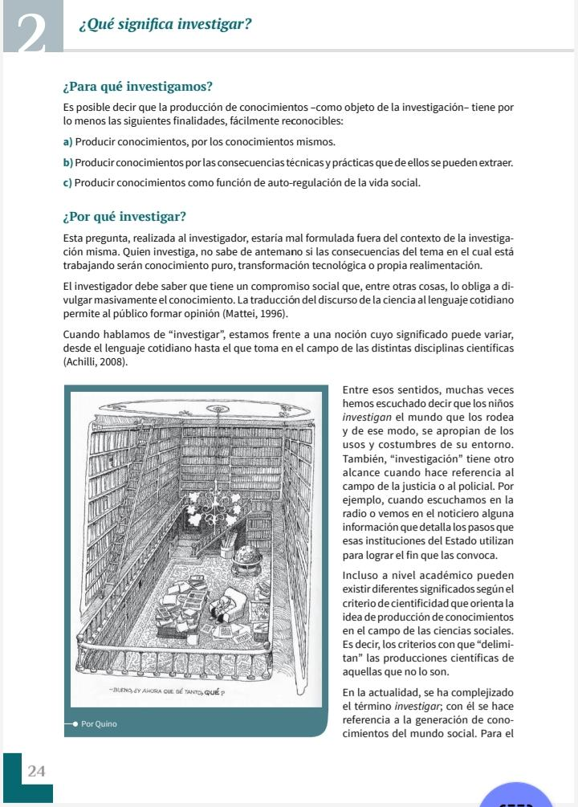
Luego, el docente explicará por qué se investiga y qué implica ese proceso. Después abordará la importancia de la investigación en ciencias sociales y los tipos de investigación, profundizando en la investigación pura o básica y la investigación.
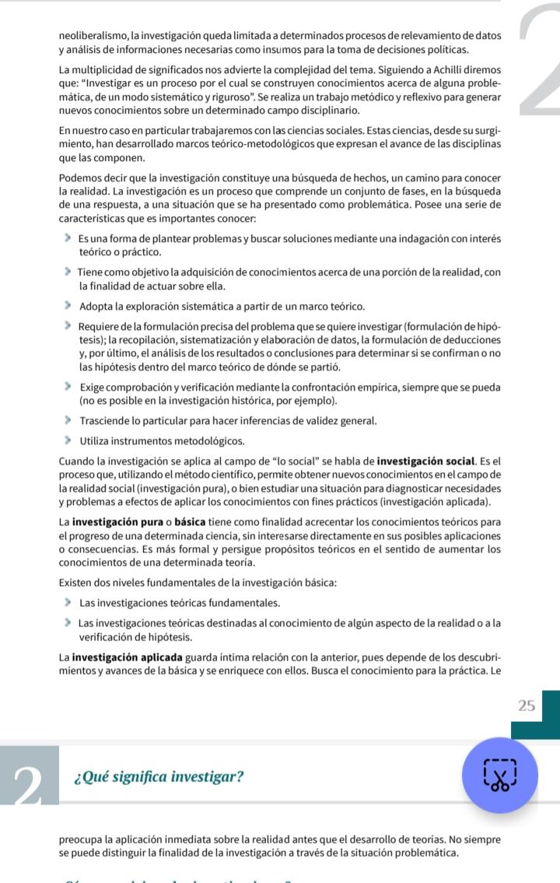

- Luego de la explicación teórica del docente y de la lectura de las páginas 23, 24 y 25 del texto, responder las siguientes preguntas:*

1) ¿Cuál es el punto de partida común y necesario para que se inicie cualquier tarea investigativa según el texto?
2) De acuerdo con la autora Achilli, ¿qué implica que la investigación sea un proceso sistemático y riguroso?
3) ¿Qué papel juega la divulgación masiva del conocimiento en la labor del investigador?
4) Elabore su propio concepto de investigación.
5) Defina qué es la investigación pura y qué es la investigación aplicada. Luego, explique la relación que existe entre ambas.

Final
Se realizará una puesta en común donde los estudiantes compartirán sus respuestas.

